

高性能计算平台运行简报

（2018年1月1日——12月31日）
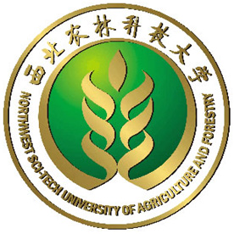
网络与教育技术中心
Part1 系统运行概况
一、资源状况总览
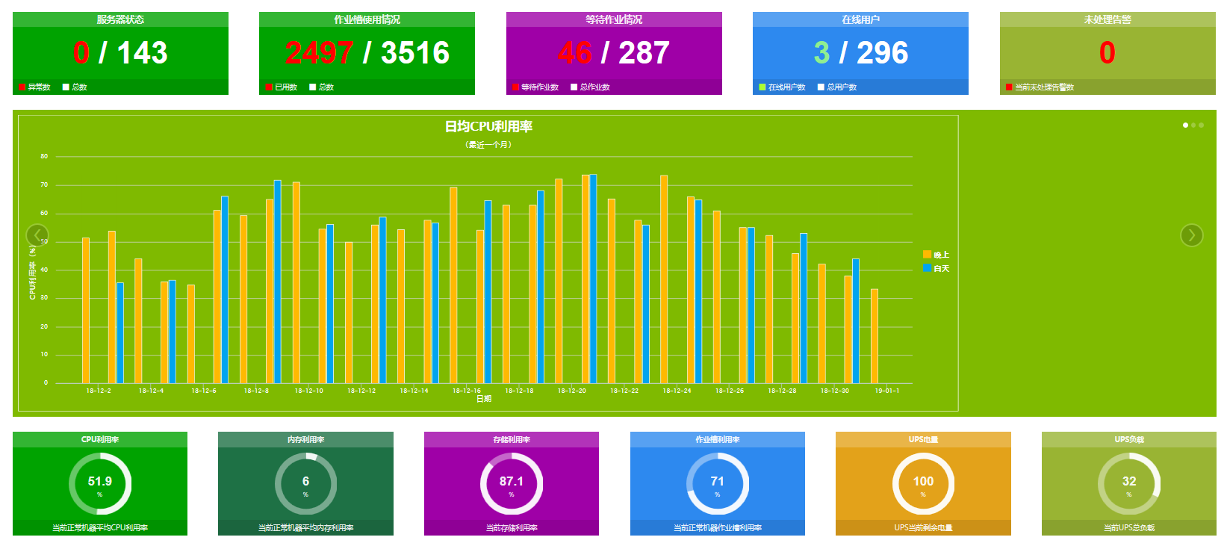

Part1 系统运行概况
二、计算节点简介
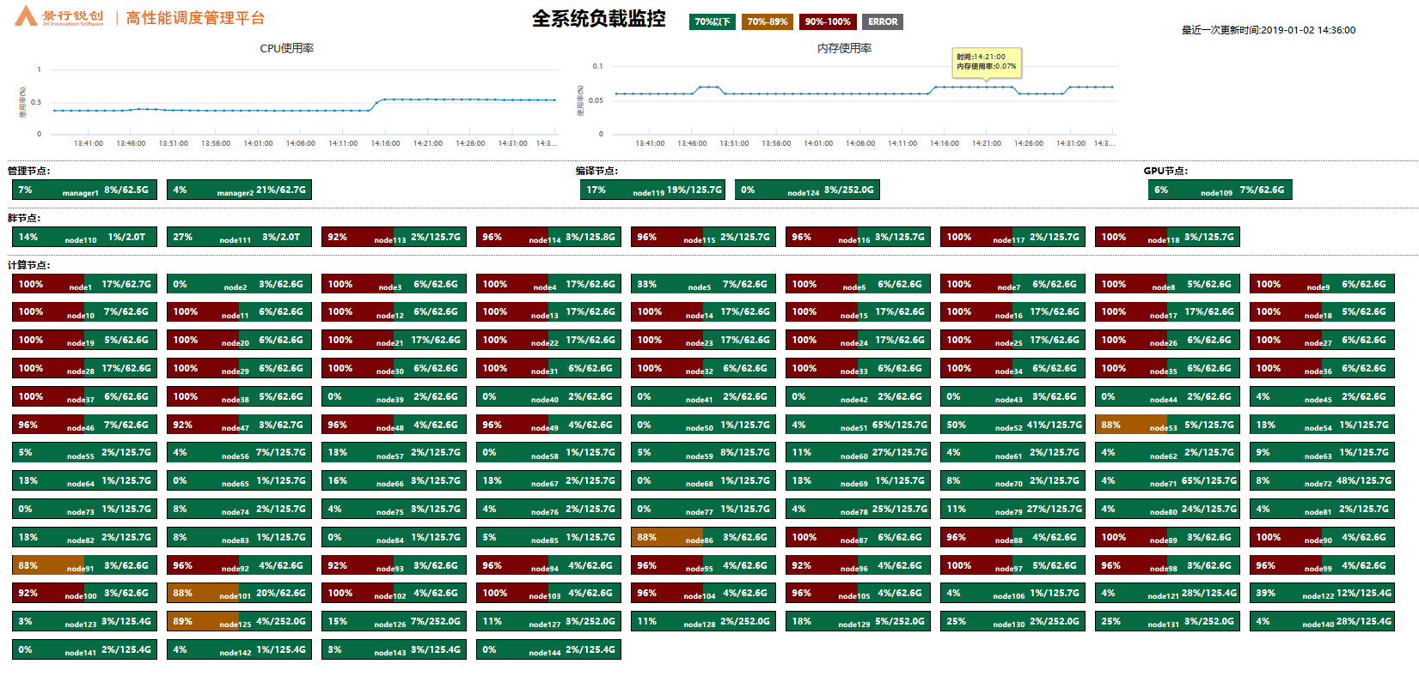
我平台现有各类节点149台。
Part1 系统运行概况
三、用户开户情况
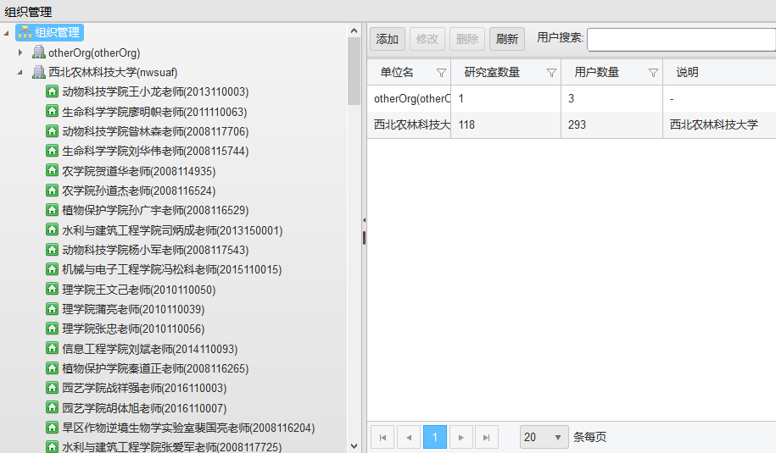
截至2019年1月1日，共有117个研究室289位用户开户，2018年度新开户账号70个。
Part1 系统运行概况
四、机器利用率
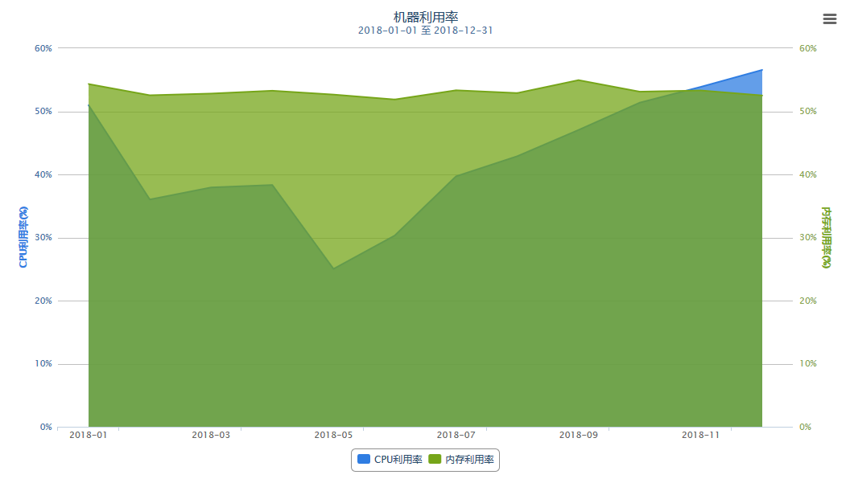

Part1 系统运行概况
五、系统机时
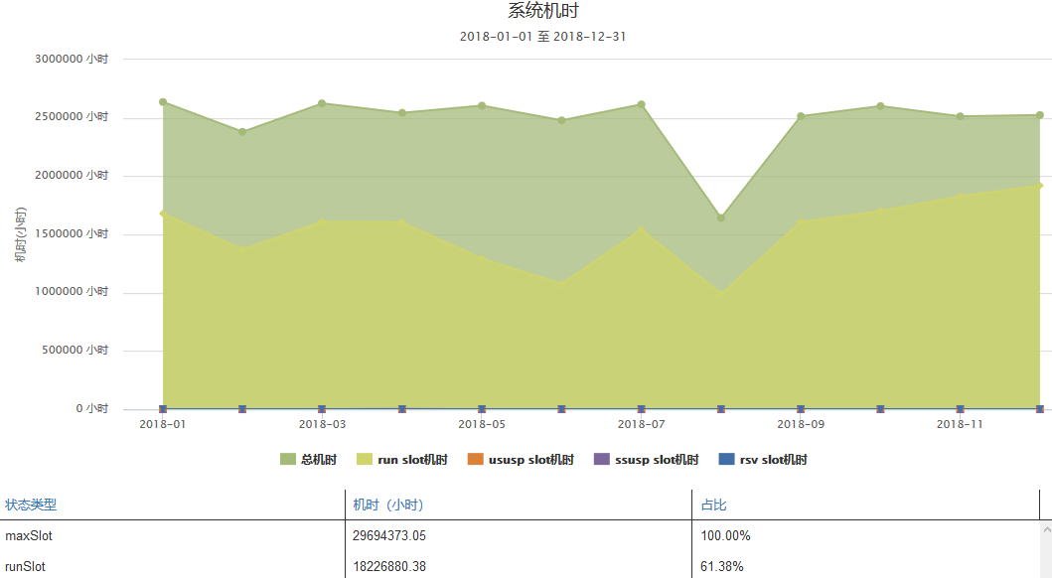
本图中runSlot为运行作业机时，我平台2018年系统利用率为61.38%。
Part1 系统运行概况
六、系统作业机时
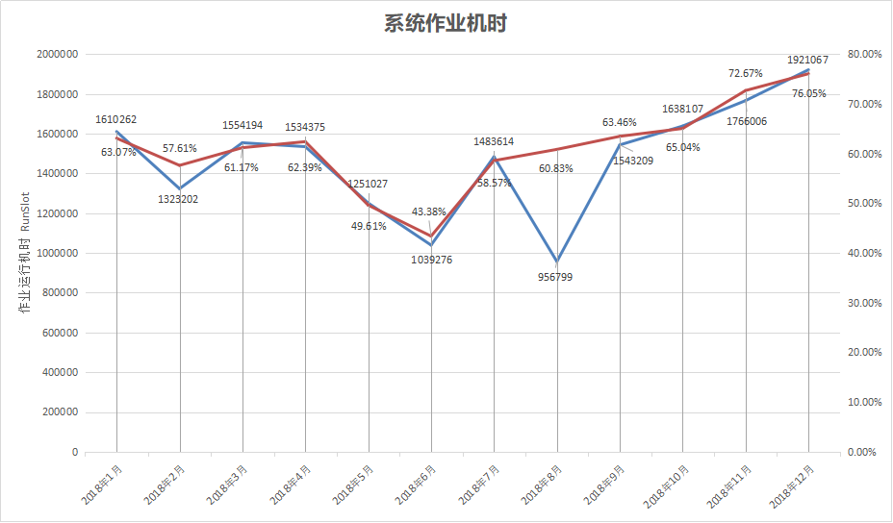
本图为2018年系统运行作业机时（runSlot）和作业机时在总机时中占比折线图。
Part1 系统运行概况
七、存储使用情况
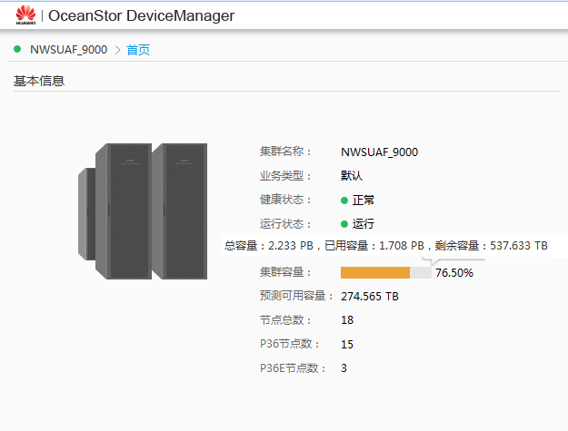
我平台现有存储节点18台，可用存储空间2PB。。

Part2用户作业概况
一、投递作业数和用户数
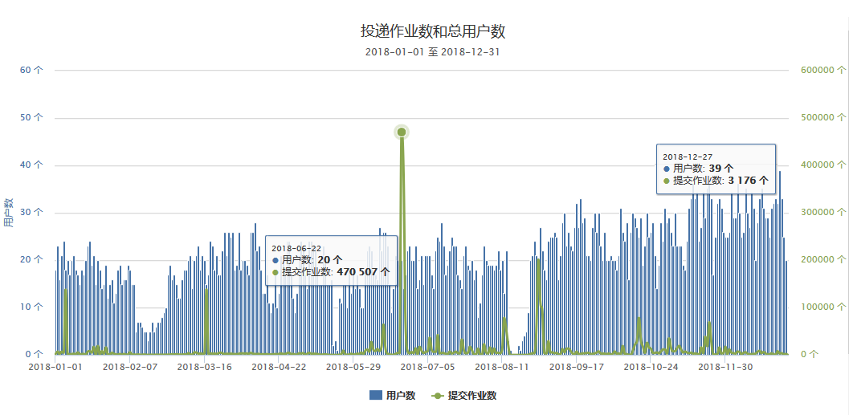
统计时间段内我平台最大单日投递作业数为2018年6月22日470507个，单日投递作业用户数最大为12月27日，有39个用户投递作业。

Part2 用户作业概况
二、研究室使用资源
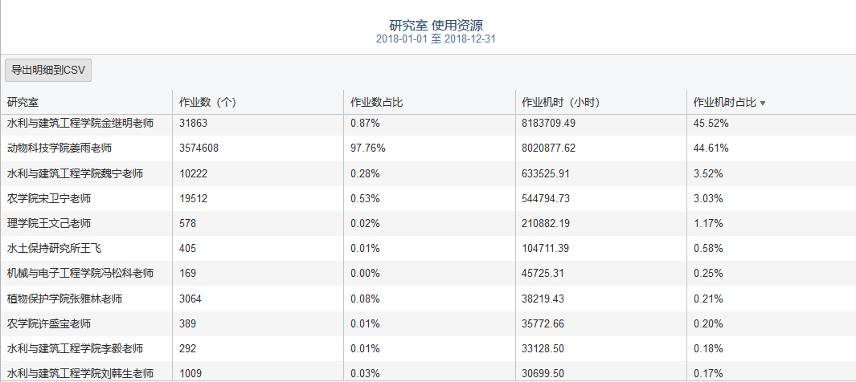

Part2 作业概况
三、作业等待时间
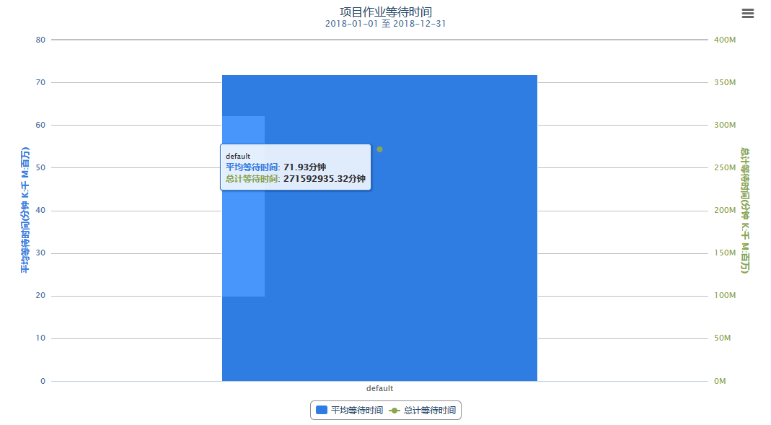
我平台2018年作业平均等待时间约为1.2小时。
Part2 作业概况
四、作业平均等待时间（按月统计）
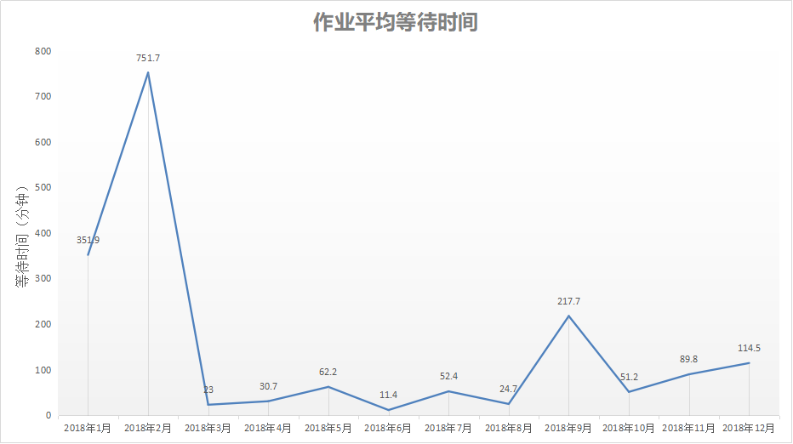

本图为2018年每月 作业平均等待时间折线图。
Part2 作业概况
- 用户作业类型
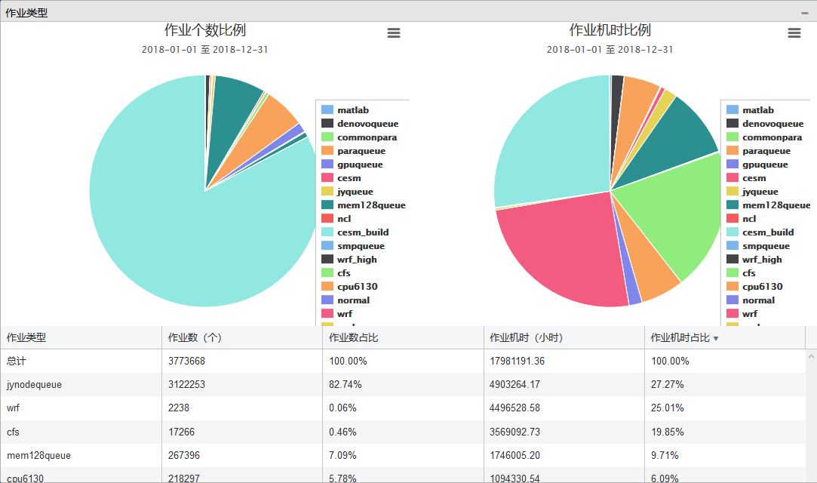
2018年度平台供完成作业3773668个作业。
Part3 成果报告
2018年度利用高算平台完成了JCR 1区、2区共计30余篇高水平科研论文。
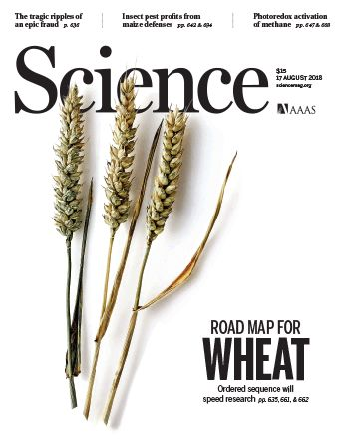
农学院宋卫宁教授参与的国际合作项目在《科学》杂志刊发题为“Shifting the limits in wheat research and breeding using a fully annotated reference genome”的研究论文，标志着世界上首个六倍体小麦基因组图谱完成。该项目入选2018年度世界十大科技进展。
动科学院姜雨教授团队和雷初潮教授团队合作在黄牛分类和遗传适应性研究领域取得进展，相关研究成果以“Whole-genome resequencing reveals world-wide ancestry and adaptive introgression events of domesticated cattle in East Asia”为题在自然子刊《自然-通讯》杂志发表。
姜雨教授团队与中国农业科学院北京畜牧兽医研究所合作，在北京鸭重要经济性状遗传机制解析上取得重要进展，成功定位并解析北京鸭体格大小及羽色的主效基因。相关研究成果“An intercross population study reveals genes associated with body size and plumage color in ducks”在自然子刊《自然-通讯》发表，并被列为该期刊当期亮点推荐论文。

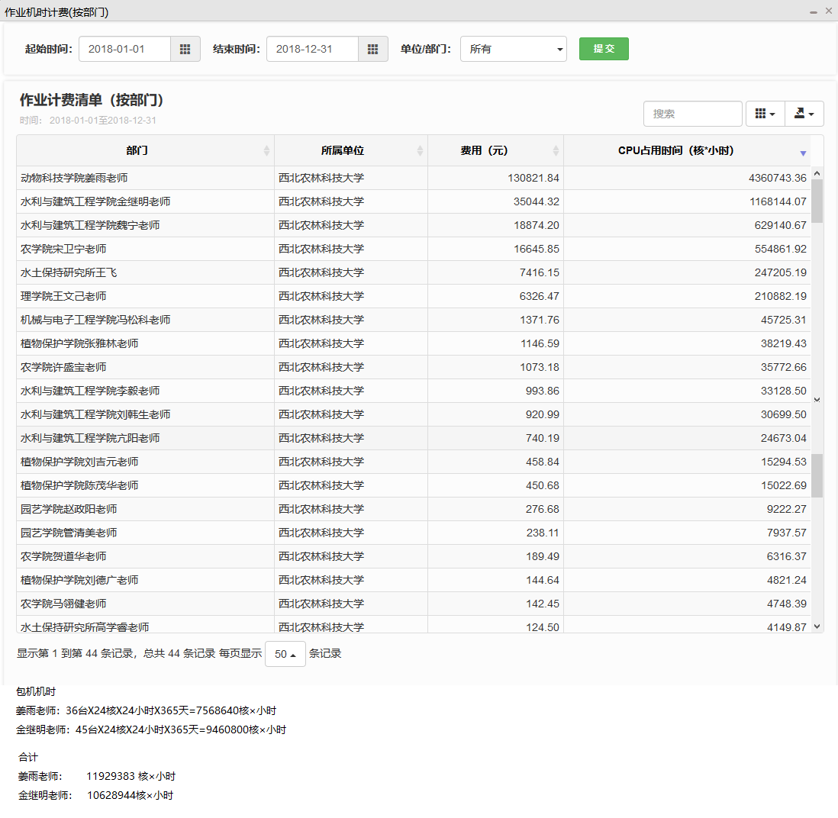
Part4 机时统计

